МИНОБРНАУКИ РОССИИ

Федеральное государственное автономное образовательное учреждения высшего образования

«ЮЖНЫЙ ФЕДЕРАЛЬНЫЙ УНИВЕРСИТЕТ»

Институт компьютерных технологий и информационной безопасности

Кафедра математического обеспечения и применения ЭВМ

  

**ЛАБОРАТОРНАЯ РАБОТА № 3**

по дисциплине

**«Машинно-ориентированное программирование»**

на тему:

**«Использование логических команд»**

*Вариант № 1*

Выполнил:

Студент группы

КТбо2-8

|  |  |  |
| --- | --- | --- |
|  | ________________ | Нестеренко П. А. |
|  | *подпись* |  |
|  |  |  |

Проверил:

ассистент кафедры

МОП ЭВМ

|  |  |  |
| --- | --- | --- |
|  | ________________ | Гуляев Н. А. |
|  | *подпись* |  |

Оценка

_________________________

«____» _____________ 2020 г.

Таганрог 2020

# **1 ЦЕЛЬ РАБОТЫ**

* 1. **Дидактическая цель работы**

Ознакомление с основными методами составления программ, используемых циклические алгоритмы работы, на языке «Ассемблер», а также с наиболее часто используемыми для этого мнемониками.

**1.2 Практическая цель работы**

В рамках лабораторной работы необходимо разработать программу на языке ассемблера, алгоритм которой выполняет задачу согласно описанному индивидуальному заданию, скомпилировать и запустить код программы с помощью программного пакета «TASM».

# **2 ВАРИАНТ ЗАДАНИЯ**

**2.1 Общие требования**

Для всех вариантов требуется выполнить разработку программного модуля при помощи СРПО «Turbo Assembler», реализующего некоторую обработку массива, состоящего из байтов или 2-байтных слов. Выполнить отладку разработанного программного модуля при помощи программного отладчика «Turbo Debugger».

**2.2 Индивидуальное задание, вариант № 3**

Дан массив из 10 байтов. Посчитать количество байтов, в которых

сброшены 6 и 4 биты.

# **3 ХОД РАБОТЫ**

**3.1 Описание высокоуровневой реализации**

В ход работы была составлена программа на языке программирования «Ассемблер», используя модель памяти «**small**», в котором допускается наличие одного сегмента кода и единственного сегмента данных. Размер стека программы – 256 байт.

Перед началом основного сегмента кода происходит инициализация:

1. Переменной «**COUNT**», которая хранит в себе количество найденных по ходу работы программы единиц.
2. Массива «**MB**», представляющий из себя массив из 10 байт.

Алгоритм работы программы:

1. В регистр **CX**, который является счетчиком для цикла **loop** помещается число 10, что является длиной обрабатываемого массива: **mov CX 10**.
2. В регистр **BX** помещается указатель на первый элемент массива: **lea BX MB**.
3. Устанавливаем метку **BEG** для работы цикла.
4. Производим операцию **test** **AL,0101000B**.
5. Формируется флаг **jnz** в случае если биты 4 и 6 установлены и программа переключается на метку **NO**. Иначе значение регистра **DX инкрементируется**.
6. Эти действия повторяются в цикле 10 раз.
7. После окончания исполнения цикла командой **mov count, DX** мы помещаем искомое значение в созданную для этого переменную. Программа завершает своё выполнение.

Полный листинг программы расположен в *«Приложение А».*

**3.4 Описание полученных результатов**

Программный модуль был скомпилирован, запущен и отлажен в рамках среды «DOS BOX». При вызове «TASM» были заданы ключи «-L -ZI», которые позволили получить отладочные файлы. При вызове «TLINK» были использованы ключи «-V». С целью отладки был запущен отладчик «TD», в котором было проведено пошаговое исполнение программы. На *рисунках 1 и 2* можно наблюдать результат выполнения программы в отладчике – значение переменной, которую необходимо вычислить расположено в секции «Watches». Результат работы программы совпал с ожидаемым – программа отработала корректно.

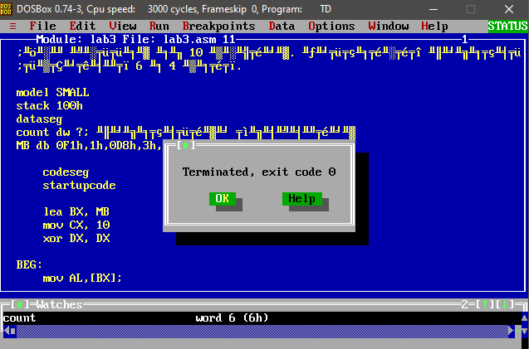

*Рисунок 1 – результат работы программы в «Turbo Debugger»*

# **4 ВЫВОДЫ**

**4.1 Полученные знания, навыки, умения**

В ходе выполнения лабораторной работы была разработан и отлажен программный модуль, который считает количество байт, в которых установлены биты 4 и 6. Получены навыки работы с основным логическими командами в программах на языке «Ассемблер».

**ПРИЛОЖЕНИЕ А**

;Дан массив из 10 байтов. Посчитать количество байтов, в которых

;сброшены 6 и 4 биты.

model SMALL

stack 100h

dataseg

count dw ?; количество элементов

MB db 0F1h,1h,0D8h,3h,50h,5h,55h,7h,0h,2Ah

codeseg

startupcode

lea BX, MB

mov CX, 10

xor DX, DX

BEG:

mov AL,[BX];

test AL, 01010000b

jnz NO ; биты 4 и 6 установлены

inc DX ; иначе увличиваем счётчик

NO:

inc BX;

loop BEG;

; Конец цикла

mov count,DX;

QUIT: exitcode 0

end